
Etat de synthèse conforme à la déclaration souscrite le 20/03/2025 10:16:04 au titre de la période du 01/01/2024 au
31/12/2024
(état sous référence IS_183f5ad14ff65275)
Identification du contribuable
Identifiant fiscal 53924392 Activité :  Raison Sociale : ENVIRONNEMENT PRESSE B.A SARL AU  ICE : 003342426000097  Art. Taxe professionnelle : 62001948  Adresse : N°237 RIAD ZITOUNE  Ville : 061.01.01 |  | Imprimerie de journaux

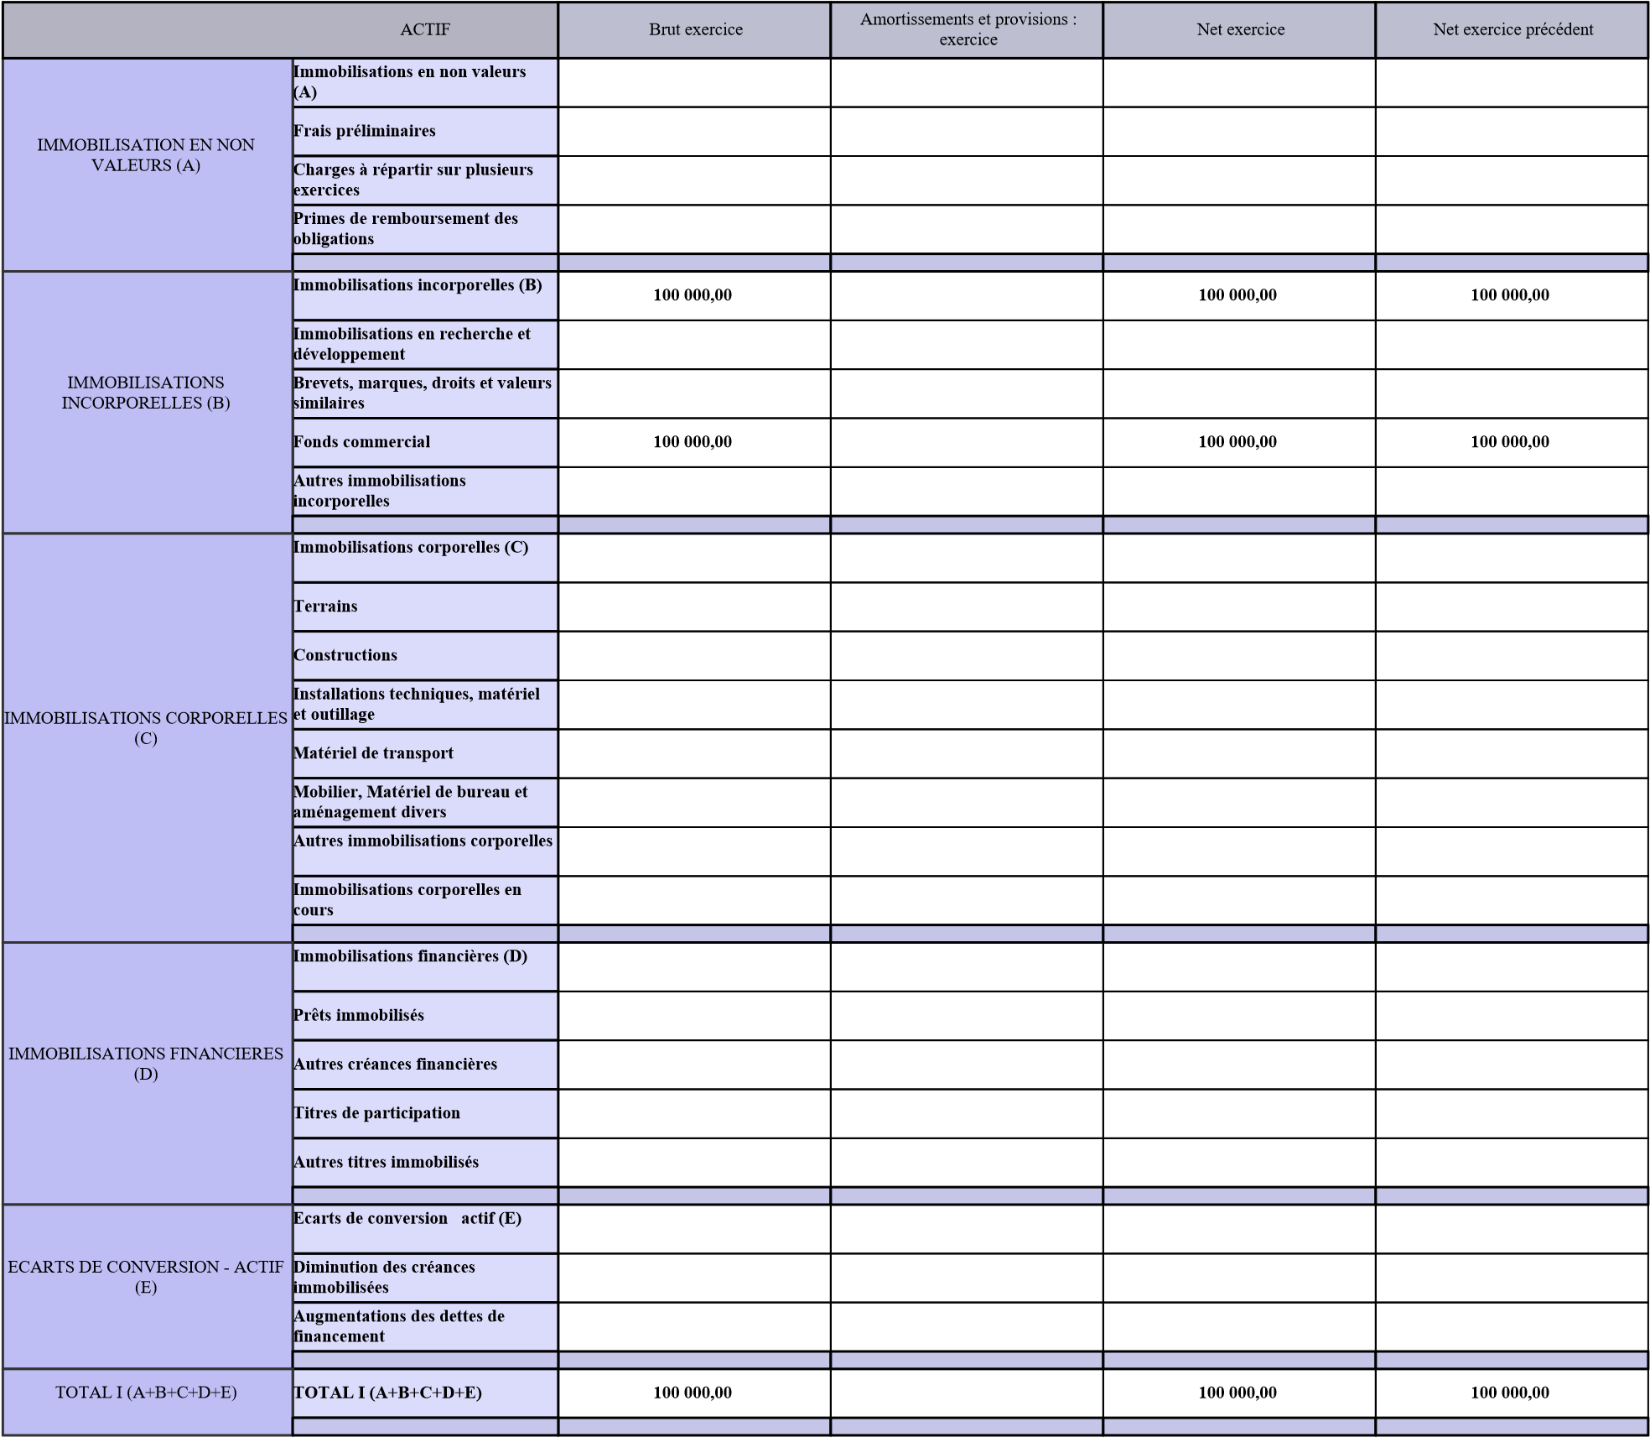
2
Tableau : | Bilan (actif)
(1) Capital personnel débiteur (-). (2) Bénéficiaire (+). déficitaire (-)
Conforme à la déclaration souscrite le 20/03/2025 10:16:04
Etat sous référence IS_183f5ad14ff65275
Tableau : | Bilan (actif)
(1) Capital personnel débiteur (-). (2) Bénéficiaire (+). déficitaire (-)

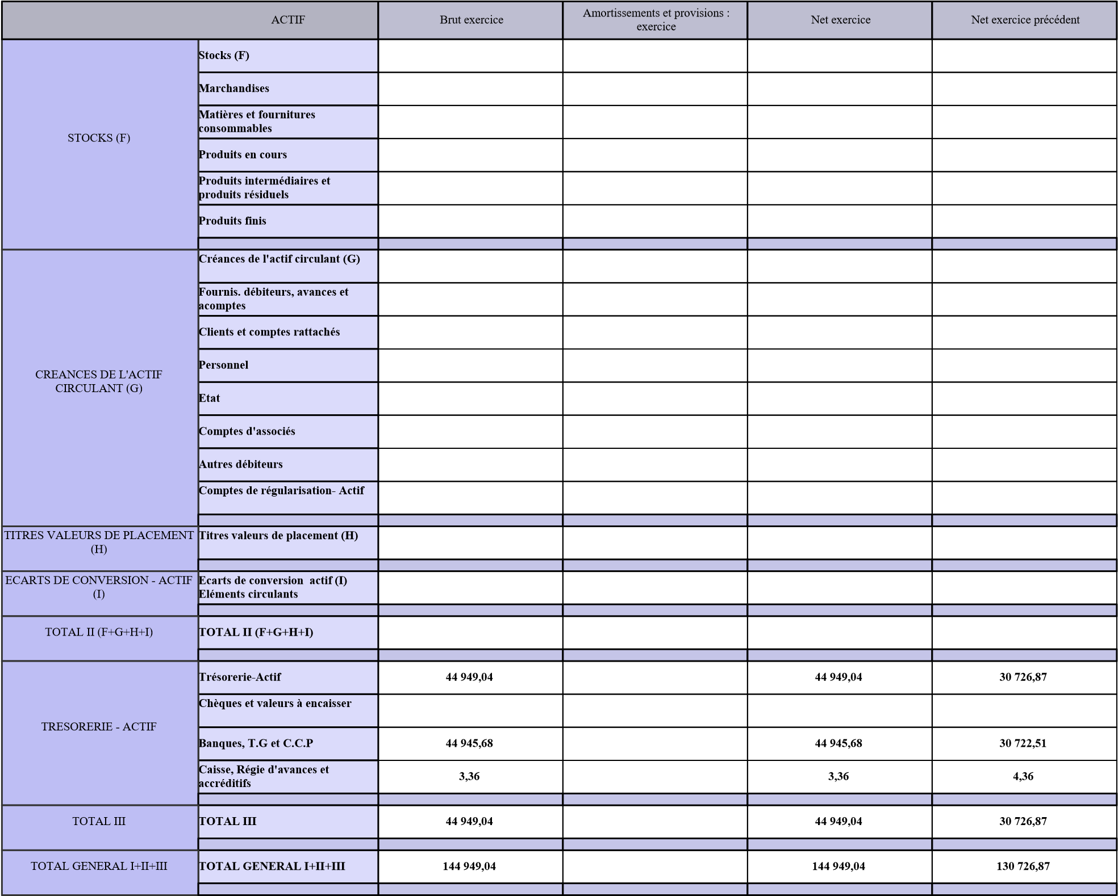

 |  | EXERCICE | EXERCICE PRECEDENT
CAPITAUX PROPRES (A) | Capital social ou personnel (1) | 100 000,00 | 100 000,00
CAPITAUX PROPRES (A) | Moins : actionnaires, capital souscrit non appelé
CAPITAUX PROPRES (A) | Moins : Capital appelé | 100 000,00 | 100 000,00
CAPITAUX PROPRES (A) | Moins : Dont versé | 100 000,00 | 100 000,00
CAPITAUX PROPRES (A) | Prime d'émission, de fusion, d'apport
CAPITAUX PROPRES (A) | Ecarts de réévaluation
CAPITAUX PROPRES (A) | Réserve légale
CAPITAUX PROPRES (A) | Autres réserves
CAPITAUX PROPRES (A) | Report à nouveau (2) | -10 584,53
CAPITAUX PROPRES (A) | Résultats nets en instance d'affectation (2)
CAPITAUX PROPRES (A) | Résultat net de l'exercice (2) | -199 515,30 | -10 584,53
CAPITAUX PROPRES (A) | Total des capitaux propres (A) | -110 099,83 | 89 415,47
CAPITAUX PROPRES ASSIMILES (B) | Capitaux propres assimilés (B)
CAPITAUX PROPRES ASSIMILES (B) | Subvention d'investissement
CAPITAUX PROPRES ASSIMILES (B) | Provisions réglementées
DETTES DE FINANCEMENT (C) | Dettes de financement (C)
DETTES DE FINANCEMENT (C) | Emprunts obligataires
DETTES DE FINANCEMENT (C) | Autres dettes de financement
PROVISIONS DURABLES POUR RISQUES ET CHARGES (D) | Provisions durables pour risques et charges  (D)
PROVISIONS DURABLES POUR RISQUES ET CHARGES (D) | Provisions pour risques
PROVISIONS DURABLES POUR RISQUES ET CHARGES (D) | Provisions pour charges
ECARTS DE CONVERSION - PASSIF (E) | Ecarts de conversion-passif (E)
ECARTS DE CONVERSION - PASSIF (E) | Augmentation des créances immobilisées
ECARTS DE CONVERSION - PASSIF (E) | Diminution des dettes de financement
TOTAL I (A+B+C+D+E) | TOTAL I (A+B+C+D+E) | -110 099,83 | 89 415,47
DETTES DU PASSIF CIRCULANT (F) | Dettes du passif circulant (F) | 255 048,87 | 41 311,40
DETTES DU PASSIF CIRCULANT (F) | Fournisseurs et comptes rattachés
DETTES DU PASSIF CIRCULANT (F) | Clients créditeurs, avances et acomptes
DETTES DU PASSIF CIRCULANT (F) | Personnel | 250 605,12 | 38 706,52
DETTES DU PASSIF CIRCULANT (F) | Organismes sociaux | 3 887,75 | 2 604,88
DETTES DU PASSIF CIRCULANT (F) | Etat | 556,00
DETTES DU PASSIF CIRCULANT (F) | Comptes d'associés
DETTES DU PASSIF CIRCULANT (F) | Autres créanciers
DETTES DU PASSIF CIRCULANT (F) | Comptes de régularisation passif
AUTRES PROVISIONS POUR RISQUES ET  CHARGES (G) | Autres provisions pour risques et charges  (G)
ECARTS DE CONVERSION - PASSIF (ELEMENTS CIRCULANTS) (H) | Ecarts de conversion - passif (Eléments circulants) (H)
TOTAL II (F+G+H) | TOTAL II (F+G+H) | 255 048,87 | 41 311,40
TRESORERIE - PASSIF | Crédits d'escompte
TRESORERIE - PASSIF | Crédits de trésorerie
TRESORERIE - PASSIF | Banques (soldes créditeurs)
TOTAL III | TOTAL III
TOTAL GENERAL I+II+III | TOTAL GENERAL I+II+III | 144 949,04 | 130 726,87
Tableau : | Bilan (passif)
(1) Capital personnel débiteur (-). (2) Bénéficiaire (+). déficitaire (-)
4
Conforme à la déclaration souscrite le 20/03/2025 10:16:04
Etat sous référence IS_183f5ad14ff65275

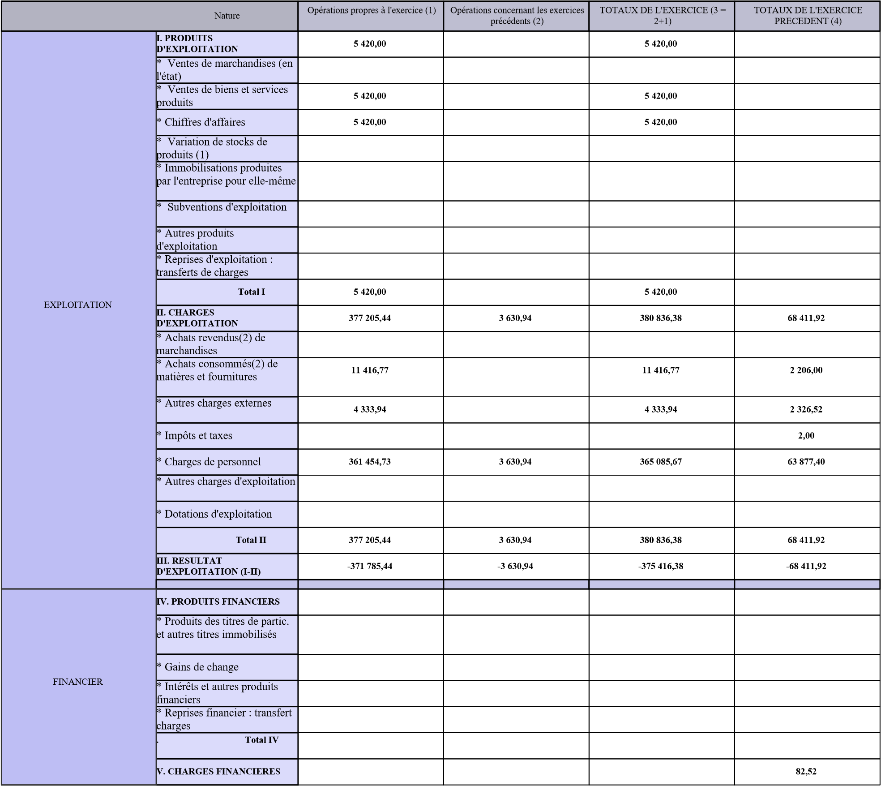

Nature |  | Opérations propres à l'exercice (1) | Opérations concernant les exercices précédents (2) | TOTAUX DE L'EXERCICE (3 =  2+1) | TOTAUX DE L'EXERCICE PRECEDENT (4)
FINANCIER | * Charges d'intérêts |  |  |  | 82,52
FINANCIER | * Pertes de change
FINANCIER | * Autres charges financières
FINANCIER | * Dotations financières
FINANCIER | Total V |  |  |  | 82,52
FINANCIER | VI. RESULTAT FINANCIER (IVV) |  |  |  | -82,52
COURANT | VII. RESULTAT COURANT  (III+VI) | -371 785,44 | -3 630,94 | -375 416,38 | -68 494,44
NON COURANT | VIII. PRODUITS NON  COURANTS | 180 000,00 |  | 180 000,00 | 60 000,00
NON COURANT | * Produits des cessions d'immobilisations
NON COURANT | * Subventions d'équilibre | 180 000,00 |  | 180 000,00 | 60 000,00
NON COURANT | * Reprises sur subventions d'investissement
NON COURANT | * Autres produits non courants
NON COURANT | * Reprises non courantes ; transferts de charges
NON COURANT | Total VIII | 180 000,00 |  | 180 000,00 | 60 000,00
NON COURANT | IX. CHARGES NON  COURANTES | 1 098,92 |  | 1 098,92 | 2 090,09
NON COURANT | * Valeurs nettes d'amortissements des immobilisations cédées
NON COURANT | * Subventions accordées
NON COURANT | * Autres charges non courantes | 1 098,92 |  | 1 098,92 | 2 090,09
NON COURANT | * Dotations non courantes aux amortissements et aux provisions
NON COURANT | Total IX | 1 098,92 |  | 1 098,92 | 2 090,09
NON COURANT | X. RESULTAT NON COURANT  (VIII-IX) | 178 901,08 |  | 178 901,08 | 57 909,91
XI. RESULTAT AVANT IMPOTS  (VII+X) | XI. RESULTAT AVANT  IMPOTS (VII+X) | -192 884,36 | -3 630,94 | -196 515,30 | -10 584,53
XII. IMPOTS SUR LES RESULTATS | XII. IMPOTS SUR LES  RESULTATS | 3 000,00 |  | 3 000,00
XIII. RESULTAT NET (XI-XII) | RESULTAT NET (XI-XII) | -195 884,36 | -3 630,94 | -199 515,30 | -10 584,53

 | Nature | Opérations propres à l'exercice (1) | Opérations concernant les exercices précédents (2) | TOTAUX DE L'EXERCICE (3 =  2+1) | TOTAUX DE L'EXERCICE PRECEDENT (4)
XIV. TOTAL DES PRODUITS  (I+IV+VIII) | XIV. TOTAL DES PRODUITS  (I+IV+VIII) | 185 420,00 |  | 185 420,00 | 60 000,00
XV. TOTAL DES CHARGES (II+V+IX+XII) | XV. TOTAL DES CHARGES  (II+V+IX+XII) | 381 304,36 | 3 630,94 | 384 935,30 | 70 584,53
RESULTAT NET | RESULTAT NET (total des produits-total des charges) | -195 884,36 | -3 630,94 | -199 515,30 | -10 584,53

Tableau : | PASSAGE DU RESULTAT NET COMPTABLE AU RESULTAT NET FISCAL
(1) Dans la limite du montant du bénéfice brut fiscal (A)

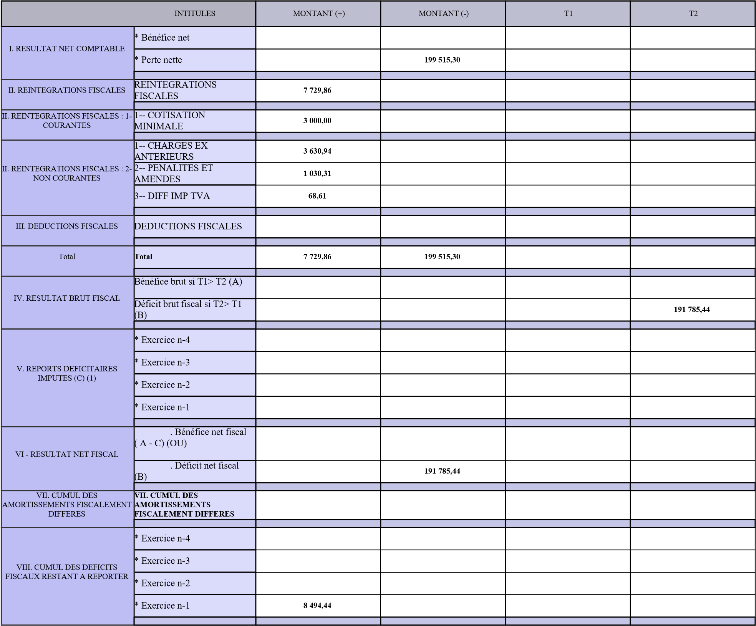

 |  | Exercice | Exercice Précédent
 | 1. Ventes de Marchandises ( en l'état)
 | 2. (-) Achats revendus de marchandises
I. (=) MARGE BRUTE SUR VENTES EN
L'ETAT
 | II. (+) PRODUCTION DE L'EXERCICE  (3+4+5) | 5 420,00
 | 3. Ventes de biens et services produits | 5 420,00
 | 4. Variation stocks produits
 | 5. Immobilisations produites par l'entreprise pour elle-même
 | III. (-) CONSOMMATION DE  L'EXERCICE (6+7) | 15 750,71 | 4 532,52
 | 6. Achats consommés de matières et | 11 416,77 | 2 206,00
I. Tableau de formation des Résultats (T.F.R ) | fournitures
I. Tableau de formation des Résultats (T.F.R ) | 7. Autres charges externes | 4 333,94 | 2 326,52
I. Tableau de formation des Résultats (T.F.R ) | IV. (=) VALEUR AJOUTEE (I+II+III) | -10 330,71 | -4 532,52
I. Tableau de formation des Résultats (T.F.R ) | 8. (+) Subventions d'exploitation
I. Tableau de formation des Résultats (T.F.R ) | 9. (-) Impôts et taxes |  | 2,00
I. Tableau de formation des Résultats (T.F.R ) | 10. (-) Charges de personnel | 365 085,67 | 63 877,40
I. Tableau de formation des Résultats (T.F.R ) | V. (=) EXCEDENT BRUT  D'EXPLOITATION (EBE) OU  INSUFFISANCE BRUTE  D'EXPLOITATION (IBE) | -375 416,38 | -68 411,92
I. Tableau de formation des Résultats (T.F.R ) | 11. (+) Autres produits d'exploitation
I. Tableau de formation des Résultats (T.F.R ) | 12. (-) Autres charges d'exploitation
I. Tableau de formation des Résultats (T.F.R ) | 13. (+) Reprises d'exploitation, transferts de charges
I. Tableau de formation des Résultats (T.F.R ) | 14. (-) Dotations d'exploitation
I. Tableau de formation des Résultats (T.F.R ) | VI. (=) RESULTAT D'EXPLOITATION  (+ou-) | -375 416,38 | -68 411,92
I. Tableau de formation des Résultats (T.F.R ) | VII. (+/-) RESULTAT FINANCIER |  | -82,52
I. Tableau de formation des Résultats (T.F.R ) | VIII. (=) RESULTAT COURANT (+ou-) | -375 416,38 | -68 494,44
I. Tableau de formation des Résultats (T.F.R ) | IX. (+/-) RESULTAT NON COURANT | 178 901,08 | 57 909,91
I. Tableau de formation des Résultats (T.F.R ) | 15. (-) IMPOTS SUR LES  RESULTATS | 3 000,00
I. Tableau de formation des Résultats (T.F.R ) | X. (=) RESULTAT NET DE L'EXERCICE | -199 515,30 | -10 584,53
II. CAPACITE D'AUTOFINANCEMENT (C.A.F.) - AUTOFINANCEMENT | 1. Résultat net de l'exercice
II. CAPACITE D'AUTOFINANCEMENT (C.A.F.) - AUTOFINANCEMENT | Bénéfice +
II. CAPACITE D'AUTOFINANCEMENT (C.A.F.) - AUTOFINANCEMENT | Perte - | -199 515,30 | -10 584,53
II. CAPACITE D'AUTOFINANCEMENT (C.A.F.) - AUTOFINANCEMENT | 2. (+) Dotations d'exploitation (1)
II. CAPACITE D'AUTOFINANCEMENT (C.A.F.) - AUTOFINANCEMENT | 3. (+) Dotations financières (1)
II. CAPACITE D'AUTOFINANCEMENT (C.A.F.) - AUTOFINANCEMENT | 4. (+) Dotations non courantes (1)
II. CAPACITE D'AUTOFINANCEMENT (C.A.F.) - AUTOFINANCEMENT | 5. (-) Reprises d'exploitation (2)
II. CAPACITE D'AUTOFINANCEMENT (C.A.F.) - AUTOFINANCEMENT | 6. (-) Reprises financières (2)
II. CAPACITE D'AUTOFINANCEMENT (C.A.F.) - AUTOFINANCEMENT | 7. (-) Reprises non courantes (2)(3)
II. CAPACITE D'AUTOFINANCEMENT (C.A.F.) - AUTOFINANCEMENT | 8. (-) Produits des cessions d'immobilisations (1)
II. CAPACITE D'AUTOFINANCEMENT (C.A.F.) - AUTOFINANCEMENT | 9. (+) Valeurs nettes d'amortiss. des immo. cédées
II. CAPACITE D'AUTOFINANCEMENT (C.A.F.) - AUTOFINANCEMENT | I. CAPACITE D'AUTOFINANCEMENT  (C.A.F.) | -199 515,30 | -10 584,53
II. CAPACITE D'AUTOFINANCEMENT (C.A.F.) - AUTOFINANCEMENT | 10. (-) Distributions de bénéfices
II. CAPACITE D'AUTOFINANCEMENT (C.A.F.) - AUTOFINANCEMENT | II. AUTOFINANCEMENT | -199 515,30 | -10 584,53
Tableau : | ETAT DES SOLDES DE GESTION (E.S.G)
(1) | à l'exclusion des dotations relatives aux actifs et passifs circulants et à la trésorerie (2) à l'exclusion des reprises relatives aux actifs et passifs circulants et à la trésorerie (3) Y compris reprises sur subventions d'investisse

 |  | EXERCICE | EXERCICE PRECEDENT
 | 611 - Achats revendus de marchandises
 | * Achats de marchandises
Variation des stocks de marchandises
(±)
 | Total
 | 612 - Achats consommés de matières et fournitures
 | * Achat de matières premières
 | *Variation des stocks de matières premières (+-)
 | * Achats de matières et fournitures | 11 416,77 | 2 206,00
CHARGES D'EXPLOITATION | consommables et d'emballages
CHARGES D'EXPLOITATION | Variation des stocks de matières, fournitures et emballages (+/-)
CHARGES D'EXPLOITATION | * Achats non stockés de matières et de fournitures
CHARGES D'EXPLOITATION | * Achats de travaux, études et prestations de services
CHARGES D'EXPLOITATION | Total | 11 416,77 | 2 206,00
CHARGES D'EXPLOITATION | 613/614 - *Autres charges externes
CHARGES D'EXPLOITATION | * Locations et charges locatives | 3 600,00 | 1 800,00
CHARGES D'EXPLOITATION | * Redevances de crédit-bail
CHARGES D'EXPLOITATION | * Entretien et réparations
CHARGES D'EXPLOITATION | * Primes d'assurances
CHARGES D'EXPLOITATION | * Rémunérations du personnel extérieur à l'entreprise
CHARGES D'EXPLOITATION | * Rémunérations d'intermédiaires et honoraires
CHARGES D'EXPLOITATION | * Redevances pour brevets, marques, droits.......
CHARGES D'EXPLOITATION | *Transports
CHARGES D'EXPLOITATION | * Déplacements, missions et réceptions |  | 119,00
CHARGES D'EXPLOITATION | * Reste du poste des autres charges externes | 733,94 | 407,52
CHARGES D'EXPLOITATION | Total | 4 333,94 | 2 326,52
CHARGES D'EXPLOITATION | 617 - * Charges de personnel
CHARGES D'EXPLOITATION | * Rémunération du personnel | 326 692,00 | 52 752,00
CHARGES D'EXPLOITATION | * Charges sociales | 34 762,73 | 11 125,40
CHARGES D'EXPLOITATION | * Reste du poste des charges de personnel | 3 630,94
CHARGES D'EXPLOITATION | Total | 365 085,67 | 63 877,40
CHARGES D'EXPLOITATION | 618 - Autres charges d'exploitation
CHARGES D'EXPLOITATION | * Jetons de présence
CHARGES D'EXPLOITATION | * Pertes sur créances irrécouvrables
CHARGES D'EXPLOITATION | * Reste du poste des autres charges d'exploitation
CHARGES D'EXPLOITATION | Total
CHARGES FINANCIERES | 638 *Autres charges financières
CHARGES FINANCIERES | * Charges nettes sur cessions de titres et valeurs de placement
CHARGES FINANCIERES | * Reste du poste des autres charges financières
CHARGES FINANCIERES | TOTAL
CHARGES NON COURANTES | 658 - Autres charges non courantes
CHARGES NON COURANTES | * Pénalités sur marchés et dédits
CHARGES NON COURANTES | * Rappels d'impôts (autres qu'impôts sur les résultats)
CHARGES NON COURANTES | * Pénalités et amendes fiscales et pénales | 1 030,31 | 2 090,09
CHARGES NON COURANTES | * Créances devenues irrécouvrables
CHARGES NON COURANTES | * Reste du poste des autres charges non courantes | 68,61
CHARGES NON COURANTES | Total | 1 098,92 | 2 090,09
Tableau : | DETAIL DES POSTES DU C.P.C.
Exercice clos le :
31/12/2024
Tableau : | DETAIL DES POSTES DU C.P.C.
Exercice clos le :
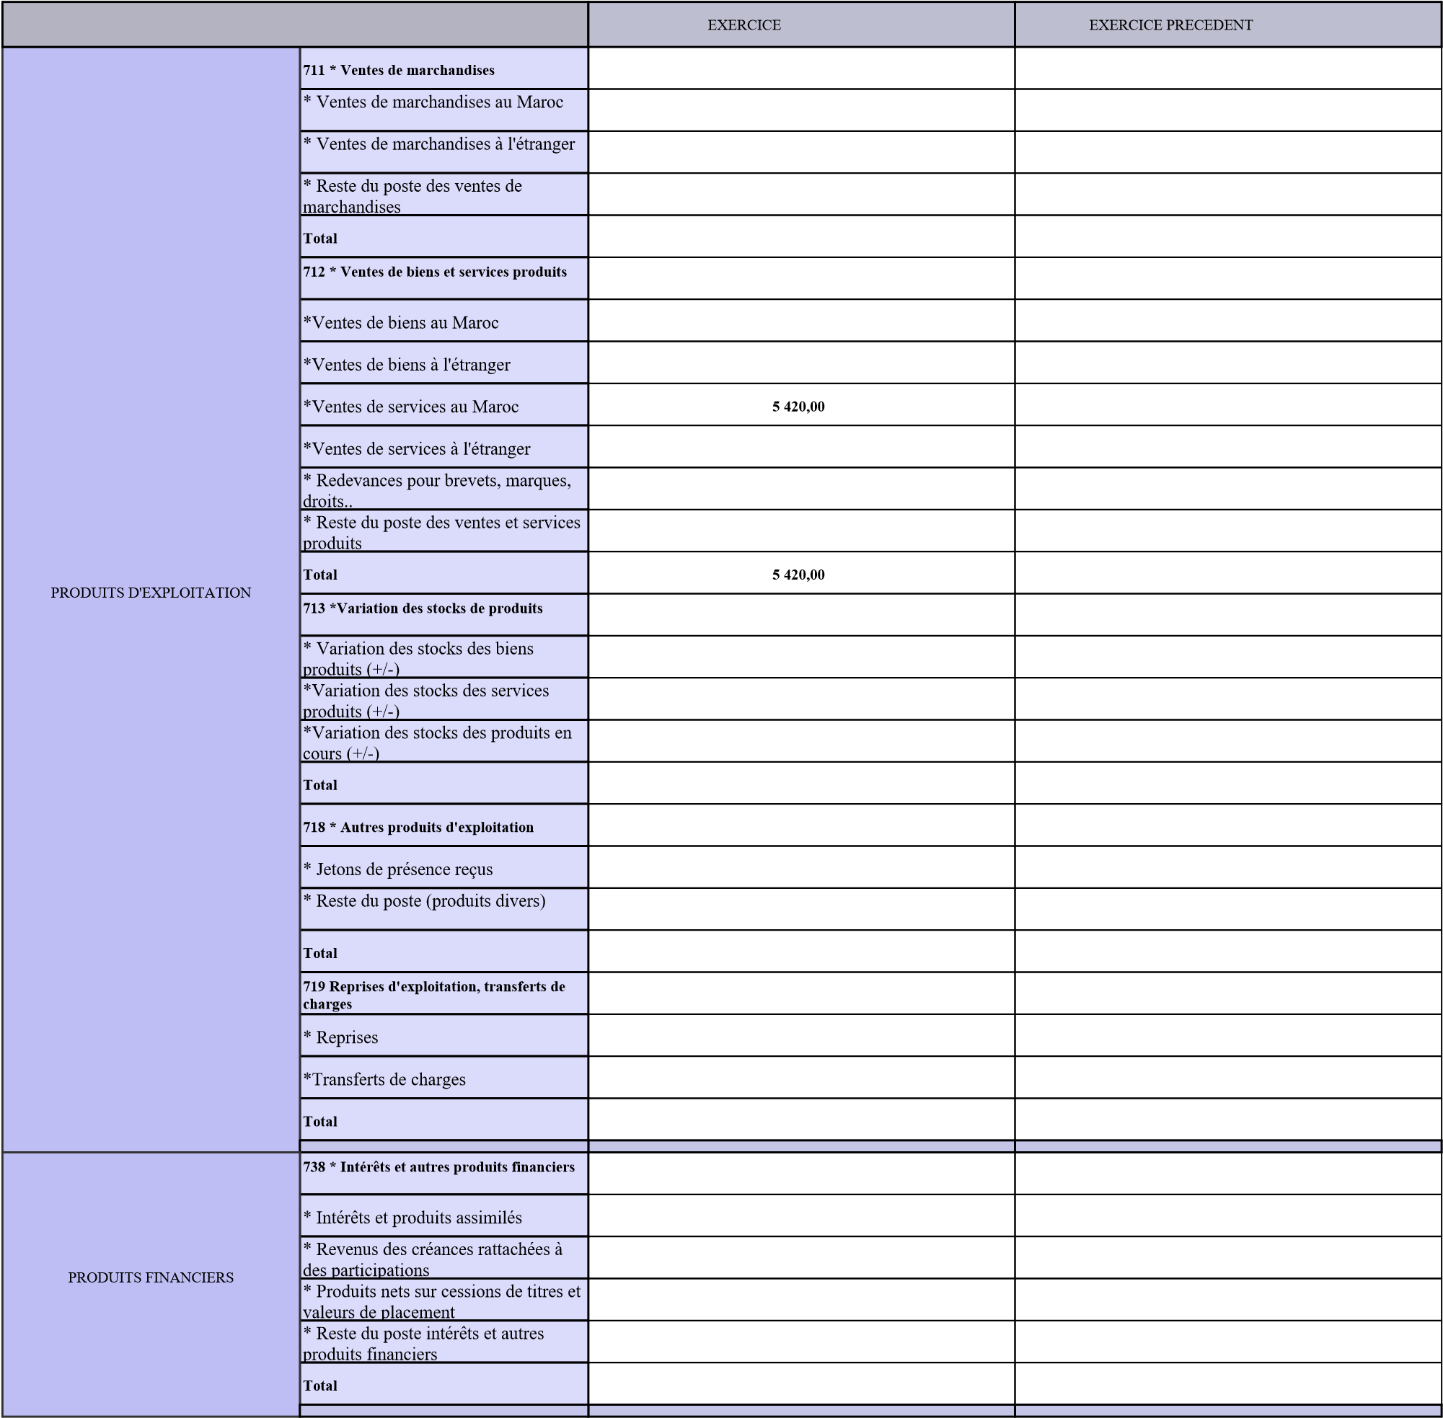
31/12/2024

Tableau : ETAT DE REPARTITION DU CAPITAL SOCIAL
(1) Quand le nombre des associés est inférieur ou égal à 10, l'entreprise doit déclarer tous les participants au capital. Dans les autres cas, il y a lieu de ne mentionner que les 10 principaux associés par ordre d'importance décroissante.
Montant du capital social ou personnel :
100 000,00
 | Nom et prénom des principaux associés (1) 1 | Raison sociale des principaux associés (1) 2 | N° IF 3 | N° CNI 4 | N° Carte d'étranger 5 | Adresse 6 | NOMBRE DE TITRES : Exercice précédent  7 | NOMBRE DE TITRES : Exercice actuel 8 | Valeur nominale de chaque action ou part sociale 9 | MONTANT DU CAPITAL : Souscrit 10
ETAT DE REPARTITION DU CAPITAL  SOCIAL | 1-M BOUCHNAFA ABDELMAJID |  |  | D131227 |  | 630 SECTEUR 11 BMO - MEKNES | 1 000 | 1 000 | 100,00 | 100 000,00
 | Nom et prénom des principaux associés (1) 1 | MONTANT DU CAPITAL : Appelé 11 | MONTANT DU CAPITAL : libéré 12
ETAT DE REPARTITION DU CAPITAL  SOCIAL | 1-M BOUCHNAFA ABDELMAJID | 100 000,00 | 100 000,00
12
Conforme à la déclaration souscrite le 20/03/2025 10:16:04
Etat sous référence IS_183f5ad14ff65275

